Samsung Bespoke AI Laundry: Solusi Mencuci Jadi Efisien

Seiring kemajuan pesat teknologi kecerdasan buatan (AI), kita semakin menyadari betapa besar potensinya dalam meningkatkan kualitas hidup kita, namun kita banyak dari kita masih belum sepenuhnya tahu bagaimana mulai memanfaatkannya dalam aktivitas kita sehari-hari.
Samsung hadir memberikan solusi nyata untuk kebutuhan sehari-hari dengan mengintegrasikan AI ke dalam rangkaian peralatan rumah tangganya untuk memberikan pengalaman yang lebih fleksibel dan nyaman.
Dalam aspek apa dan bagaimana? Transformasi pada proses pencucian tradisional contohnya. Saat mencuci pakaian menjadi rumit, Samsung siap membantu Anda— baik melalui mesin cuci tabung super pintar yang memanfaatkan AI untuk meningkatkan pengalaman mencuci secara intuitif, atau mesin cuci bukaan atas yang dapat membersihkan cucian yang rumit secara efektif dengan siklus yang disempurnakan AI.

Bespoke AI Washer: Siklus AI Kini Lebih Pintar dan Akurat
Menentukan siklus cuci yang tepat dan takaran deterjen secara manual bisa jadi tugas yang rumit; terutama bagi keluarga besar yang harus mencuci berkali-kali setiap minggunya. Mesin Cuci Bespoke AI bukaan depan yang baru telah dirancang untuk mengurangi kerepotan tersebut.
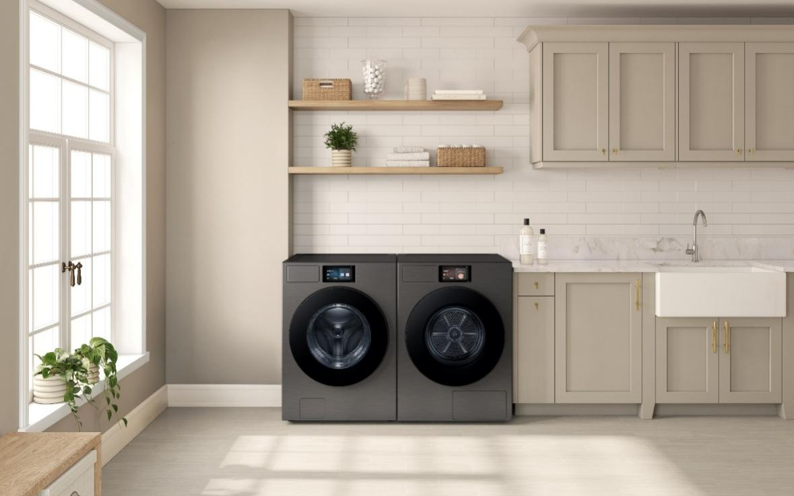
Samsung telah mengembangkan dan menerapkan siklus yang disempurnakan AI pada seri Bespoke AI Laundry, untuk membantu menyederhanakan proses pencucian secara efektif bagi pengguna. Kini, Samsung memperkenalkan AI Wash+, yang telah diupgrade dengan lebih banyak data pembelajaran – ke Mesin Cuci Bespoke AI bukaan depan yang baru.
Ketika siklus AI Wash+ dipilih, mesin cuci akan menyesuaikan jumlah deterjen dan gelembung yang dibutuhkan, waktu pencucian, suhu air, dan kecepatan putaran dengan mendeteksi berat, kekeruhan, dan jenis kain. Selain tiga jenis cucian yang ada (halus, normal, handuk), siklus ini telah diupgrade untuk mendeteksi kain luar ruangan dan denim. Sebagai contoh, anti air sangat penting untuk pakaian luar ruangan, jadi saat pakaian tersebut teridentifikasi, siklusnya menjadi lebih lembut untuk mengurangi gesekan, sehingga daya tolak air pada kain tetap terjaga. Begitu pula, saat bahan denim terdeteksi, suhu pencucian dan kecepatan motor diturunkan untuk menghindari pemudaran warna.
Selain itu, AI Wash+ terus mengukur tingkat kekeruhan selama proses pencucian sehingga dapat menambahkan lebih banyak deterjen atau menyesuaikan waktu pencucian bila diperlukan, guna memastikan kinerja pembersihan yang optimal.
Untuk membuat hidup Anda lebih mudah, Anda dapat mengakses AI Wash+ dan setiap opsi siklus lainnya secara intuitif melalui AI Home, layar LCD 7 inci di bagian depan mesin cuci.

Bespoke AI Top Load Washer: Menyempurnakan Desain Klasik dengan Kecerdasan Buatan (AI)
Mesin cuci bukaan atas seringkali dianggap sebagai desain yang lebih tradisional dibandingkan dengan mesin cuci tipe bukaan depan. Samsung menantang anggapan ini dengan mengintegrasikan fitur AI untuk meningkatkan pengalaman mencuci bagi mereka yang lebih menyukai desain bukaan atas.
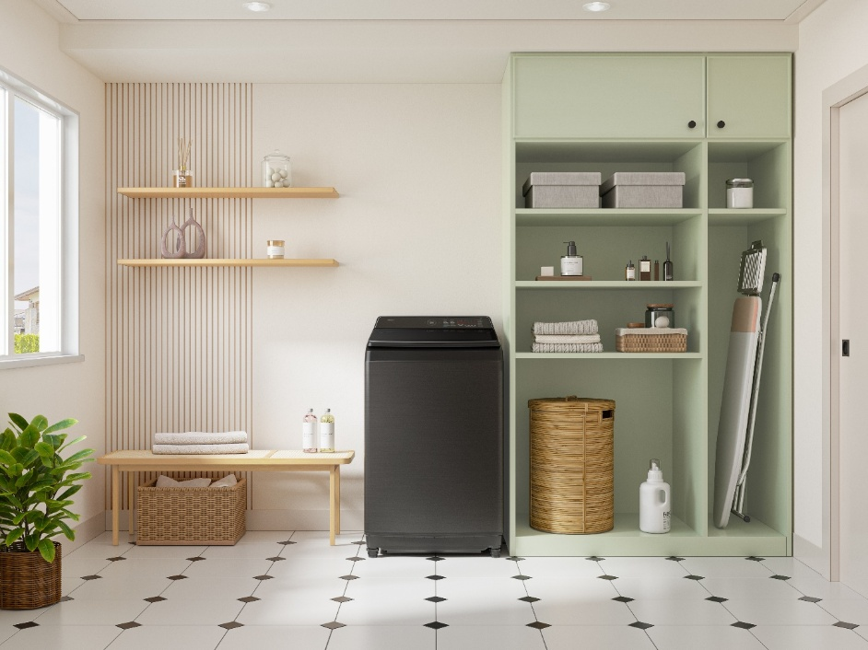
Mesin Cuci Bespoke AI Top Load adalah mesin cuci bukaan atas pertama Samsung yang disempurnakan dengan AI untuk pasar global. Mesin ini hadir dengan tiga fitur AI yang praktis: AI Wash, AI Energy Mode, dan AI VRT+.
Dengan sensor bawaannya, mesin cuci Bespoke AI bukaan atas dapat menyesuaikan pengaturan pencucian berdasarkan setiap muatan menggunakan siklus AI Wash, dan juga mengurangi penggunaan energi jika pengguna mengaktifkan AI Energy Mode di SmartThings Energy.
Itu belum semuanya. Fitur unik lain yang memanfaatkan AI yaitu AI VRT+. VRT adalah singkatan dari Vibration Reduction Technology yang merupakan teknologi peredam getaran cerdas yang mengurangi kebisingan saat pencucian.
Setiap objek memiliki apa yang disebut "frekuensi alami". Ini merujuk pada kecenderungannya untuk bergetar secara alami pada frekuensi tertentu. Ketika gaya eksternal dengan frekuensi yang sama dengan gaya alami terus-menerus diterapkan, objek dapat bergetar hebat, yang disebut sebagai "resonansi".
Untuk mesin cuci, rotasi terjadi selama siklus putaran, dan jika frekuensi getaran yang dihasilkan oleh rotasi ini sesuai dengan frekuensi alami rangka mesin cuci, hal ini dapat menyebabkan resonansi, yang mengakibatkan getaran dan kebisingan yang signifikan.
Orang mungkin berpikir bahwa hanya merancang siklus putaran untuk menghindari frekuensi alami rangka mesin cuci akan menyelesaikan masalah. Namun, tantangannya adalah bahwa frekuensi alami rangka mesin cuci dapat berubah tergantung pada kondisi lantai tempat mesin cuci tersebut bertumpu.
Untuk mengatasi hal ini, AI VRT+ bekerja dengan mendeteksi kondisi lantai tempat mesin berada saat siklus putaran dimulai, lalu mengklasifikasikannya dengan menggunakan algoritma AI dan menyesuaikan kecepatan putaran untuk menghindari frekuensi alami yang diharapkan untuk kondisi tersebut. Hasilnya, resonansi dapat dicegah dan ini mengurangi getaran rangka sehingga Anda dapat mencuci dengan senyap.

Bespoke AI Laundry Combo: Cuci dan Keringkan dalam Satu Perangkat Pintar
Mesin Cuci Bespoke AI bukaan depan dengan AI Wash+ dan Mesin Cuci Bespoke AI bukaan Atas keduanya merupakan pilihan yang sangat baik, tetapi bagi konsumen yang ingin menyelesaikan pencucian dan pengeringan sekaligus dan memanfaatkan fitur-fitur pintar, bisa melihat Bespoke AI Laundry Combo.
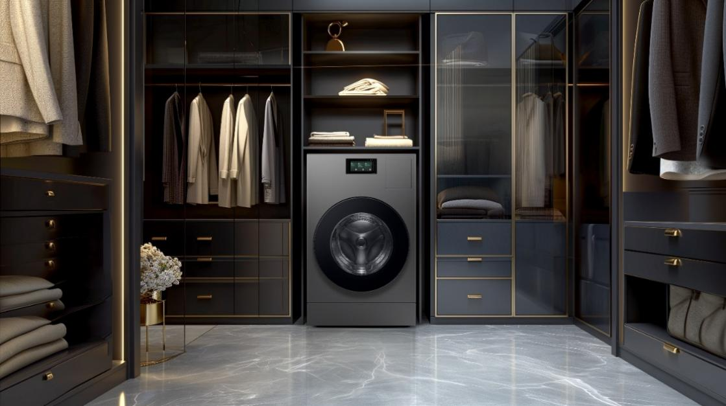
Diluncurkan di Asia Tenggara & Oseania pada bulan Oktober lalu, Bespoke AI Laundry Combo menggabungkan mesin cuci dan pengering menjadi satu, menghilangkan ketidaknyamanan memindahkan cucian setelah dicuci. Di Korea, tempat pertama kali diperkenalkan, produk ini mencatat lebih dari 100.000 unit terjual dalam waktu satu tahun dan mendapatkan 21 penghargaan dari berbagai negara.
Bespoke AI Laundry Combo merupakan produk pertama dari Samsung yang mengintegrasikan AI Home,menampilkan informasi penting seperti status siklus, sisa deterjen, dan konsumsi energi. Combo ini juga menggunakan teknologi machine learning di dalamnya untuk mengingat kebiasaan pengguna dan dapat merekomendasikan siklus cuci berdasarkan kebutuhan berkala dan musiman. Ketika siklus selesai, ia menyediakan laporan konsumsi energi dan air yang dapat dilihat pada layar LCD 7 inci atau Aplikasi SmartThings.
Ada pula keunggulan unik yang hanya dapat ditemukan pada mesin cuci kombinasi ini: siklus AI Wash & Dry. Siklus ini dimulai dengan mendeteksi berat cucian, lalu mengeluarkan jumlah air dan deterjen yang tepat. Mesin cuci ini juga mendeteksi jenis kain dan memantau tingkat kekotoran selama siklus, menyesuaikan waktu pencucian dan penggunaan deterjen.
Setelah siklus pencucian selesai, Anda tidak perlu memulai siklus pengeringan, karena siklus ini akan berjalan secara otomatis. Selain itu, siklus AI Wash & Dry mengoptimalkan proses pengeringan berdasarkan berat dan jenis kain yang terdeteksi sebelumnya, sehingga menghasilkan hasil pencucian dan pengeringan yang sangat baik. Dengan AI Wash & Dry, pengguna mendapatkan pengalaman mencuci yang menyeluruh, efisien, dan personal.
Jadi, jika Anda bertanya-tanya bagaimana AI dapat mempermudah kehidupan sehari-hari — jawabannya sederhana. Jika Anda tidak ingin membuang waktu untuk tugas-tugas kasar seperti mencoba memilih siklus yang tepat setiap kali mencuci pakaian, biarkan Mesin Cuci Bespoke AI Anda melakukannya untuk Anda.

-o0o-
Tentang Samsung Electronics Co., Ltd.
Samsung menginspirasi dunia dan membentuk masa depan dengan ide dan teknologi yang transformatif. Perusahaan mendefinisikan ulang dunia TV, papan informasi digital, telepon pintar, perangkat yang dapat dikenakan, tablet, peralatan rumah tangga dan sistem jaringan, serta memori, sistem LSI dan pengecoran. Samsung juga memajukan teknologi pencitraan medis, solusi HVAC dan robotika, sambil menciptakan produk otomotif dan audio yang inovatif melalui Harman. Dengan ekosistem SmartThings, kolaborasi terbuka dengan mitra dan integrasi AI di seluruh portofolionya, Samsung memberikan pengalaman terhubung yang lancar dan cerdas. Untuk berita terbaru, silakan kunjungi Samsung Newsroom di news.samsung.com.

Berdasarkan algoritme canggih yang dibuat oleh AI. Mungkin tidak dapat mendeteksi kain tertentu atau mengidentifikasinya secara akurat ketika beban mencakup campuran jenis kain yang berbeda. Untuk mencegah keausan, cuci kain yang sejenis secara bersamaan.
AI Home mengacu pada layar LCD 7'‘ atau 9’' pada produk. Bukan berarti semua layanan yang tersedia di AI Home adalah AI atau menghasilkan informasi atau hasil menggunakan AI. Fungsi tertentu yang dapat diakses melalui AI Home menggunakan algoritme berbasis AI, yang dapat diperbarui secara berkala untuk meningkatkan keakuratan. Algoritme berbasis AI dapat menghasilkan informasi yang tidak lengkap atau salah. Pengguna memerlukan Samsung account untuk mengakses AI Home, layanan berbasis jaringan kami yang mencakup aplikasi dan fitur pintar lainnya yang tersedia melalui perangkat Anda.
Sensor pemilihan kain menggunakan algoritme AI untuk mendeteksi 3 jenis kain (Normal, Delicates, Towels) untuk beban hingga 3kg. Kain yang tercampur dapat mengurangi akurasi pendeteksian. Hasil aktual dapat bervariasi tergantung pada penggunaan individu. Untuk mencegah keausan, cuci kain yang serupa secara bersamaan.
Tersedia di perangkat Android dan iOS. Diperlukan koneksi Wi-Fi dan akun Samsung.
Diperlukan koneksi Wi-Fi. Jika koneksi Wi-Fi tidak tersedia, mesin cuci akan menggunakan algoritme internal mesin cuci.
Tersedia pada siklus Normal, AI Wash, Super Clean, Jeans, Aqua Preserve, Towels dan Clean Wash. Diuji oleh Samsung pada model WA80F/25 dengan beban 5kg menggunakan siklus AI Wash dan leval air 6. Hasil diberikan dan diinterpretasikan oleh Intertek.
Instalasi mandiri dan penyesuaian level diperlukan untuk pengoperasian yang akurat,
Penghargaan termasuk Pemenang dari iF Design Award (2024, 2025), Finalis pada IDEA Design Award (2024), Penghargaan Perunggu pada Good Design Award oleh Korea Institute of Design Promotion (2024), Pemenang pada Korea Innovation Frontier Award oleh Korean Standards Association (2024), Honoree pada CES Innovation Awards (2024), Pemenang pada Ergonomic Design Award oleh Ergonomist Society Korea (2024), Penghargaan Tahunan Korea Green Product dari Korea Green Purchasing Network (2024), Pemenang pada Jang Young-Shil Award oleh Kementerian Ilmu Pengetahuan dan TIK Korea (2024), Pemenang pada Korea Electronics Show Innovation Award (2024), No. 1 pada INNO STAR dan GREEN STAR oleh Korea Management Registrar Inc (2024, 2025), No. 1 pada Home Appliance A/S pada KS-SQI dan KSQI oleh masing-masing Korean Standard Association and Korean Management Association Consultants (2024), No. 1 Kategori Mesin Cuci-Pengering di KS-QEI oleh Korean Standards Association (2024), Pemenang pada Korea Brand Hall of Fame oleh Institute for Industrial Policy Studies (2025), Pemenang pada Canstar Blue Most Innovatiove di Australia (2025), dan No. 1 pada Kategori Mesin Cuci-Pengering oleh Consumer Reports di Amerika Serikat (2024, 2025).
Pesan dengan saran siklus ditampilkan pada panel kontrol atau smartphone dengan Aplikasi SmartThings
Aplikasi SmartThings tersedia di perangkat Android dan iOS. Diperlukan koneksi Wi-Fi dan akun Samsung.
Kemampuan deteksi dan penginderaan didasarkan pada model deep learning yang dilatih menggunakan kumpulan data yang telah ditentukan sebelumnya dan mungkin memberikan hasil yang tidak akurat atau salah. Kumpulan data baru dapat ditambahkan ke model pembelajaran kami dari waktu ke waktu untuk meningkatkan keakuratannya.
Sensor kekeruhan beroperasi untuk semua bobot, sedangkan sensor kain beroperasi untuk bobot 8 pon ke bawah. Hasil aktual dapat bervariasi, tergantung pada penggunaan individu. Untuk mencegah keausan, cuci kain yang serupa secara bersamaan.

